
HISTÓRICO
PARÁ
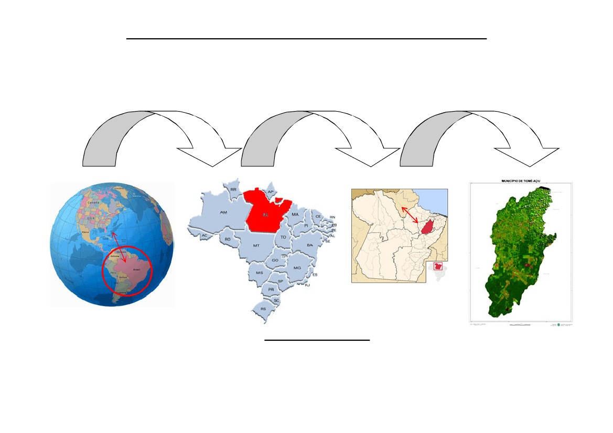Localização da História, Pesquisa e Desenvolvimento da Tecnologia SAFTA.
Tomé-Açu
BRAZIL
PARÁ
Tomé-Açu
Brasil Região Amazônica
Município de Tomé-Açu - Estado do Pará
População(IBGE/2007) : 47.081 pessoas
Área do Município : 5.145Km2
Distância da capital Belém =230 Km
Latitude: 02º25'08" sul
Longitude 48º09'08" oeste
Altitude: 45 metros
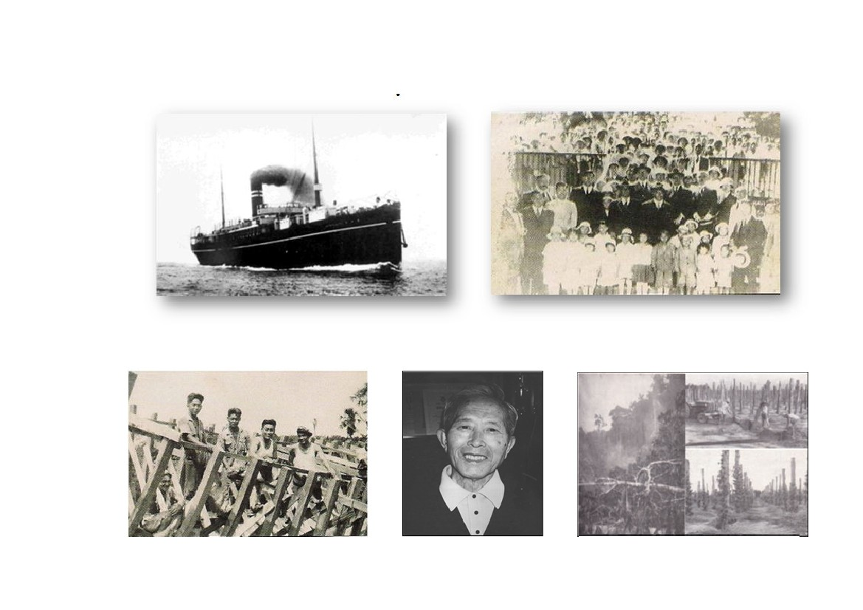
Fase 01
Década de 30, início da colonização Japonesa em Tomé-Açu e organização da primeira Cooperativa Agrícola de
Hortaliças da Amazônia.
Kasato Maru – Navio que transportou os imigrantes japoneses.
Primeiras 43 famílias de imigrantes.
Construção do barco “Universal” dos imigrantes.
Dr. Makinosuke Usui
introdutor da Pimenta-do-reino
em Tomé-Açu
Primeiras lavouras de Pimenta-do-Reino.
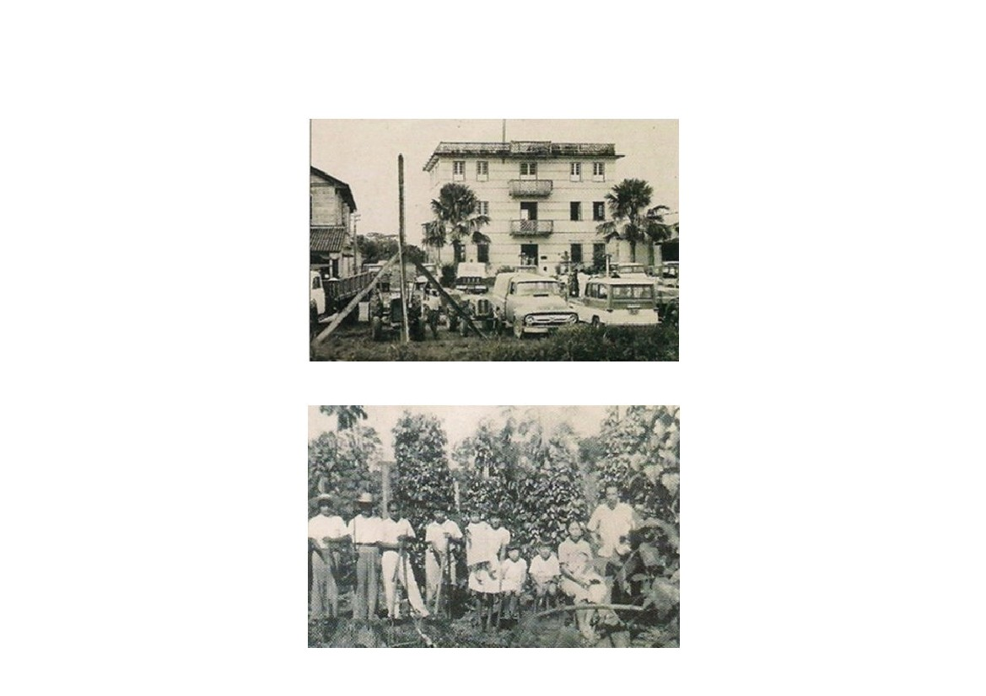
Fase 02
Década de 40, transformação da Cooperativa de Hortaliças na Cooperativa Agrícola Mista de Tomé-Açu (CAMTA).
Prédio central da CAMTA.
Pimental antes da II Guerra Mundial.
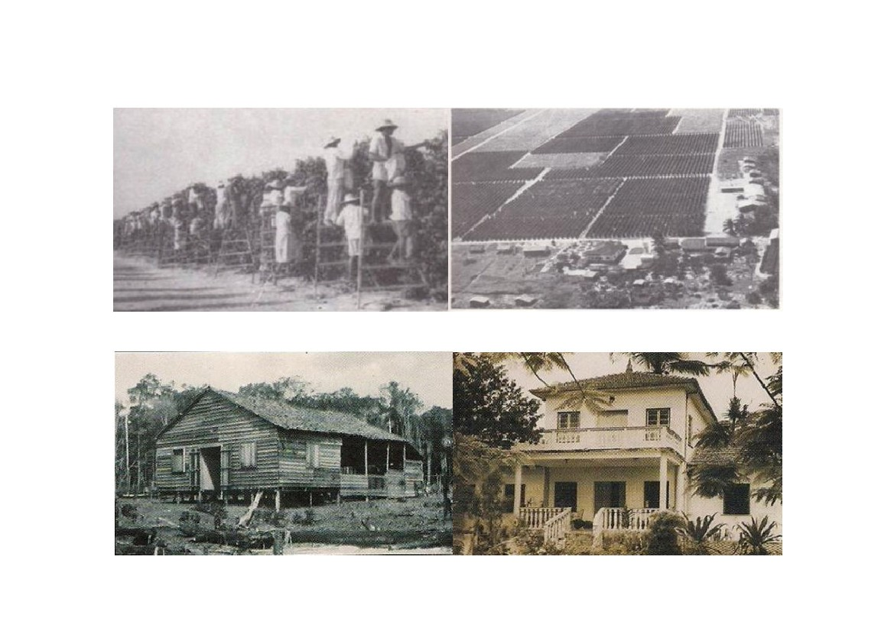
Fase 03
Década de 50, desenvolvimento da Monocultura da Pimenta-do-Reino “Diamante Negro”.
Colheita de Pimenta-do-Reino na fase Áurea do “Diamante Negro”.
Extensa área de monocultivo de Pimenta-do-Reino
Moradia dos imigrantes pioneiros.
Mansão dos imigrantes na fase Áurea.
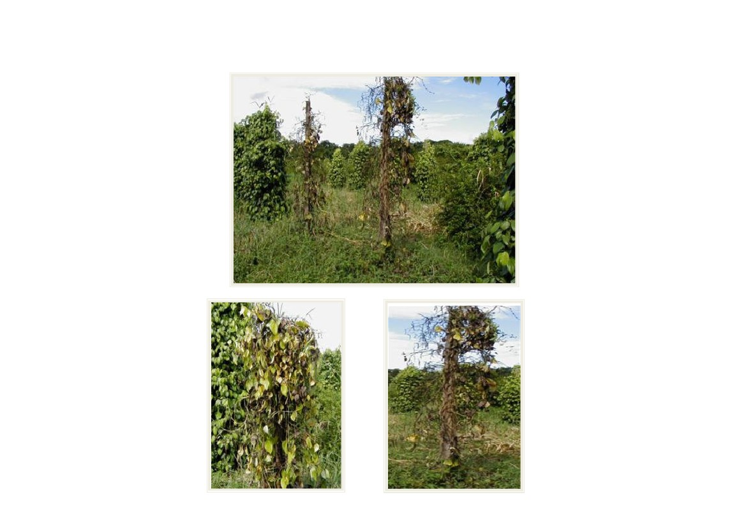
Fase 04
Década de 60, doença da Fusariose, dizima as grandes plantações de monocultivos da Pimenta-do-Reino.
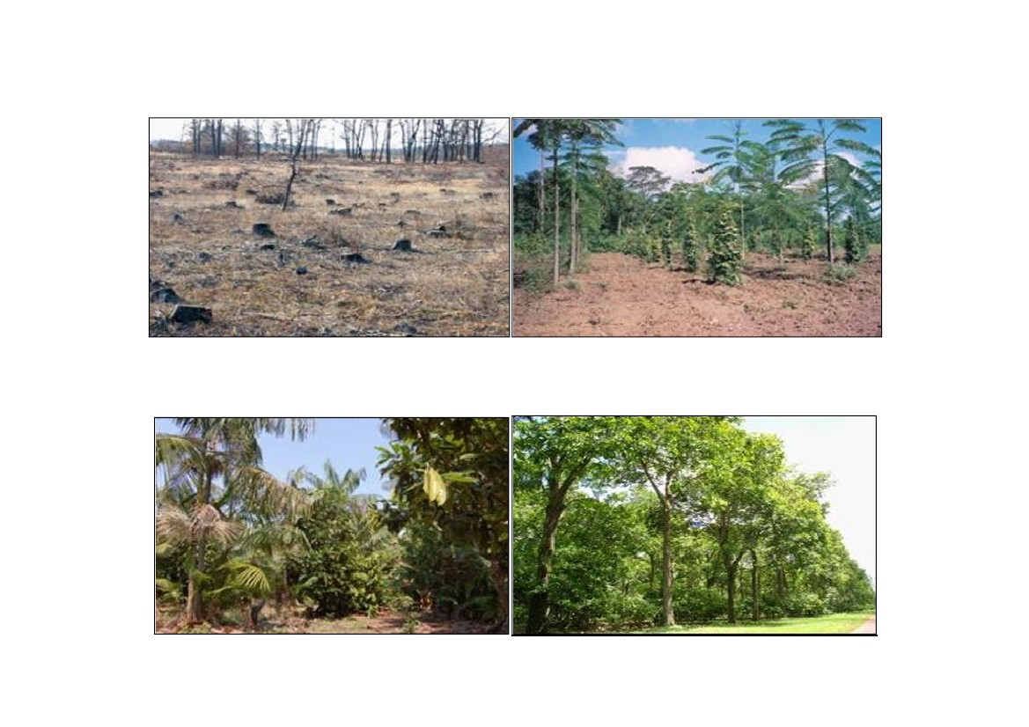
Fase 05
Década de 70, desenvolvimento do Sistema Agroflorestal de Tomé-Açu (Safta).
Área degradada
SAFTAcom 1 ano
SAFTA com 5 anos
SAFTA com 36 anos
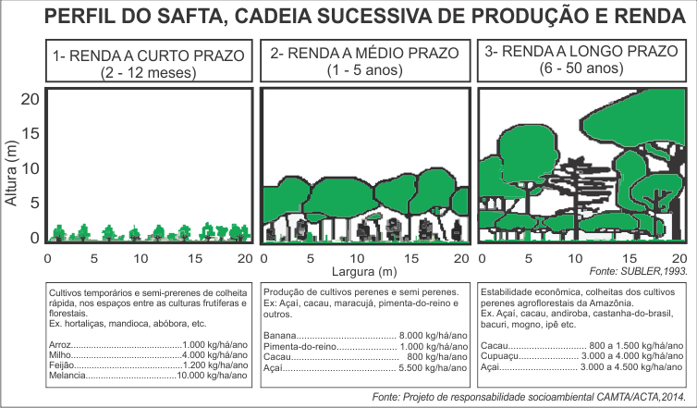
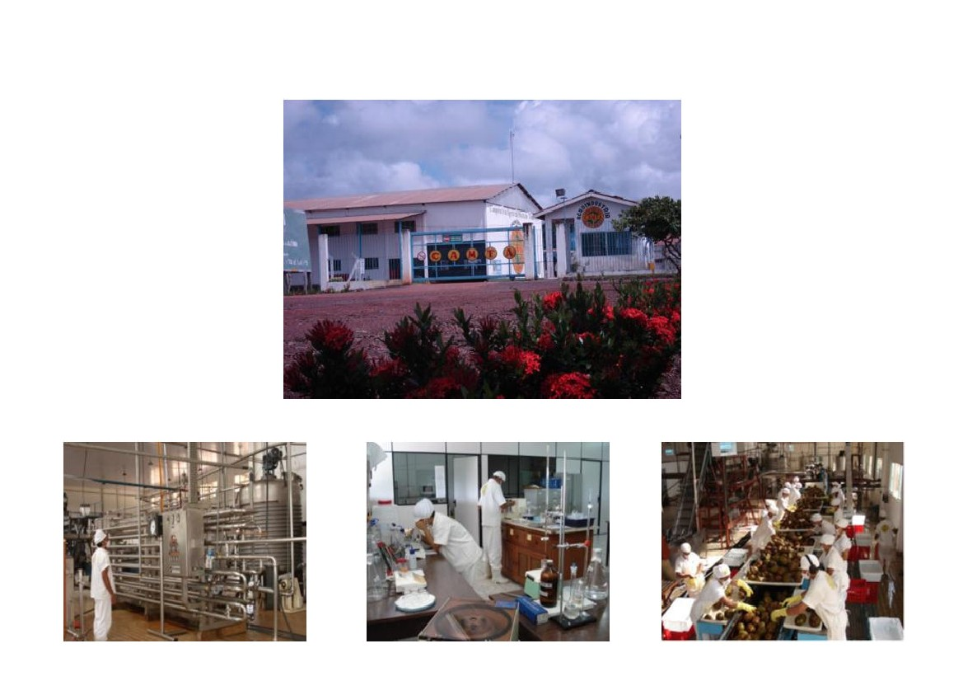
Fase 06
Ano de 1987, implantação da Agroindústria de Frutas Tropicais da CAMTA.
Agroindústria CAMTA.
Equipamento de pasteurização.
Controle de qualidade.
Geração de emprego e renda.
Fase 07
Ano de 2008, início da extração de óleos nobres agroflorestais da CAMTA.
Prensa de extração de óleo vegetal.
Usina de processamento.
Óleo filtrado.
